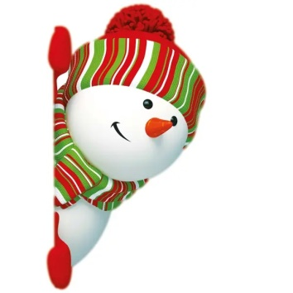
Новый год без хлопот
Одной из причин пожаров, являются ёлки, которые срезаются в начале новогоднего сезона, т.к. они быстро высыхают и мгновенно воспламеняются. Приблизительно один из 22 случаев возгорания елок заканчивается несчастьем.
Чтобы свести к минимуму риск, держите конец ствола ёлки в воде, никогда не ставьте дерево перед дверью или камином, а также убедитесь, что о дерево стоит не менее чем в одном метре от других источников высокой температуры, таких как отопительные приборы или радиаторы.
Елку необходимо поместить на устойчивом основании и подальше от отопительных систем и электроприборов.
Для подсветки можно использовать электрические гирлянды только промышленного изготовления.
Не украшайте елку цветной бумагой, ватой и другими легко воспламеняющимися игрушками.
Не применяйте для подсветки свечи, бенгальские огни и фейерверки.
Ни в коем случае не оставляйте у новогодней елки малолетних детей без надзора взрослых!
Будьте особенно осторожны в случае приобретения петард, салютов и других фейерверков.
Ни при каких обстоятельствах не позволяйте детям запускать устройства без взрослых.
Выбирайте только лицензированную продукцию, снабженную инструкцией на понятном вам языке.
Внимательно прочитайте и четко соблюдайте все правила, изложенные в инструкции.
Категорически запрещено устраивать праздничный фейерверк на балконах - огонь от полыхающих петард может попасть на нижние балконы, в окна и форточки других квартир.
Одно из основных условий безопасности Новогоднего праздника — уделите детям как можно больше времени для разъяснения правил противопожарной безопасности и ни в коем случае не оставляйте их без должного родительского контроля.
Желаем вам и вашим близким счастливого Нового года!

